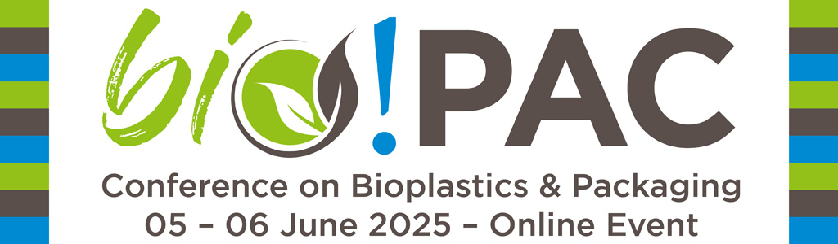

**- PERSBERICHT -**

**Van Biomassa tot Bioplastic & Verpakking:**

**Internationale online conferentie bio!PAC over bioplastics & packaging**

Het meeste verpakkingen zijn op basis van fossiele plastics, worden wereldwijd zelden gerecycled en zijn niet biologisch afbreekbaar. Bovendien dragen de meeste plastic verpakkingen bij aan het ophopen van microplastics voor volgende generaties. Innovatieve bioplastics kunnen in veel gevallen een duurzaam alternatief bieden. Ze kunnen nieuwe functionaliteiten en eigenschappen combineren met meerdere end-of-life-opties: recyclebaar en/of biologisch afbreekbaar. Daarnaast kunnen sommige bioplastics worden geproduceerd en gerecycled met een lagere energie- en CO2-footprint.

**Bioplastic verpakkingen:**

* kunnen recyclebaar, biologisch afbreekbaar of beide zijn
* kunnen opstapeling van persistente microplastics voorkomen
* bieden innovatieve en nieuwe barrière-eigenschappen en mogelijkheden
* worden gemaakt uit hernieuwbare koolstofbronnen: biomassa, CO2 of recyclaat
* dragen bij aan minder gebruik van fossiele grondstoffen en verlagen de CO2-uitstoot

**Online conferentie bio!PAC**  
  
Om deze redenen organiseert *Renewable Carbon Plastics Magazine*, in samenwerking met *Green Serendipity*, de zesde editie van **bio!PAC** - de internationale online conferentie over bioplastics en verpakkingen.

Tijdens deze online conferentie delen experts uit alle geledingen van de bioplastic- en verpakkingsindustrie hun laatste ontwikkelingen en wetenschappelijke inzichten. Onderwerpen zijn onder meer: innovatieve verpakkingsmaterialen, end-of-life-oplossingen, certificering, beleid, landgebruik en de problematiek rond microplastics.

**Sprekers**  
Onder de bevestigde sprekers bevinden zich vertegenwoordigers van onder andere Mars, FrieslandCampina, Lamb Weston, Emirates Biotech, Kaneka en de Europese Commissie.

Deze online conferentie wordt opgenomen en is minimaal een maand na afloop on demand beschikbaar. Alle presentaties zijn ook als PDF beschikbaar.

**Meer informatie:**[**bio-pac.info**](http://bio-pac.info/)

**Pers contact:**

***Polymedia Publisher GmbH***  
Dr. Michael Thielen  
Hackesstr. 99  
41066 Mönchengladbach, Germany  
Tel.: +49 2161 664864  
[mt@bioplasticsmagazine.com](mailto:mt@bioplasticsmagazine.com)  
[www.bioplasticsmagazine.com](https://t9b8374d4.emailsys1a.net/c/31/8285778/2263/0/51175544/5899/652279/28452093f1.html)

***Green Serendipity | Bioplastics Hub***

Caroli Buitenhuis

Amsterdam, The Netherlands  
[Info@greenserendipity.nl](mailto:Info@greenserendipity.nl)

[www.greenserendipity.nl](http://www.greenserendipity.nl) / [www.bioplasticshub.com](http://www.bioplasticshub.com)

